**Evidencia EAP_0018**

Click a Emisión Express

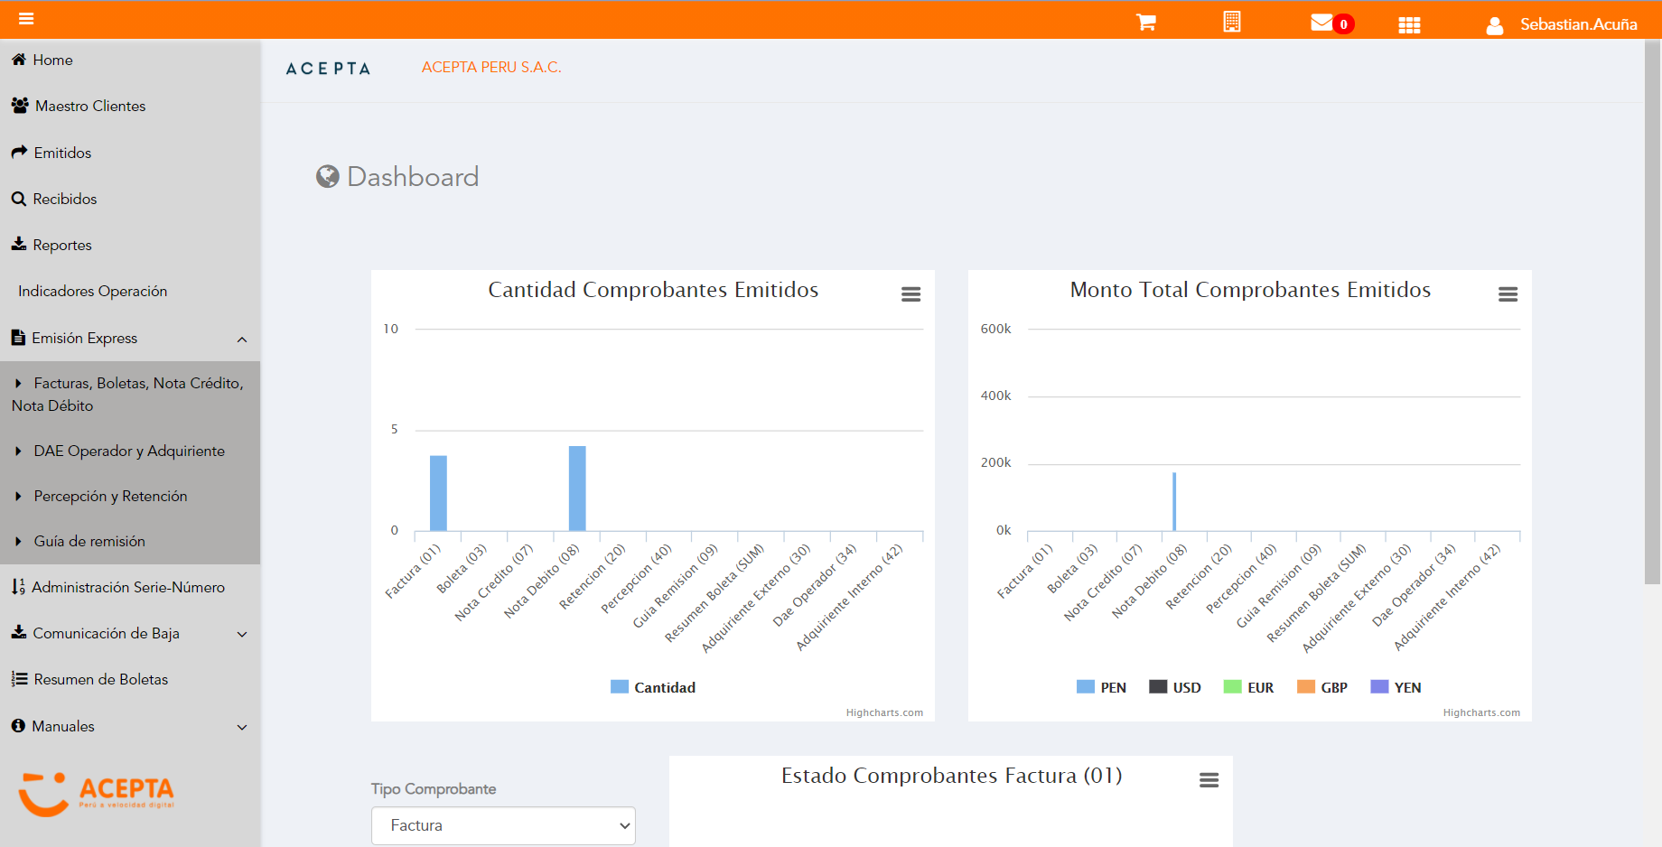

Click a subopción Facturas Boletas NotaCredito NotaDebito

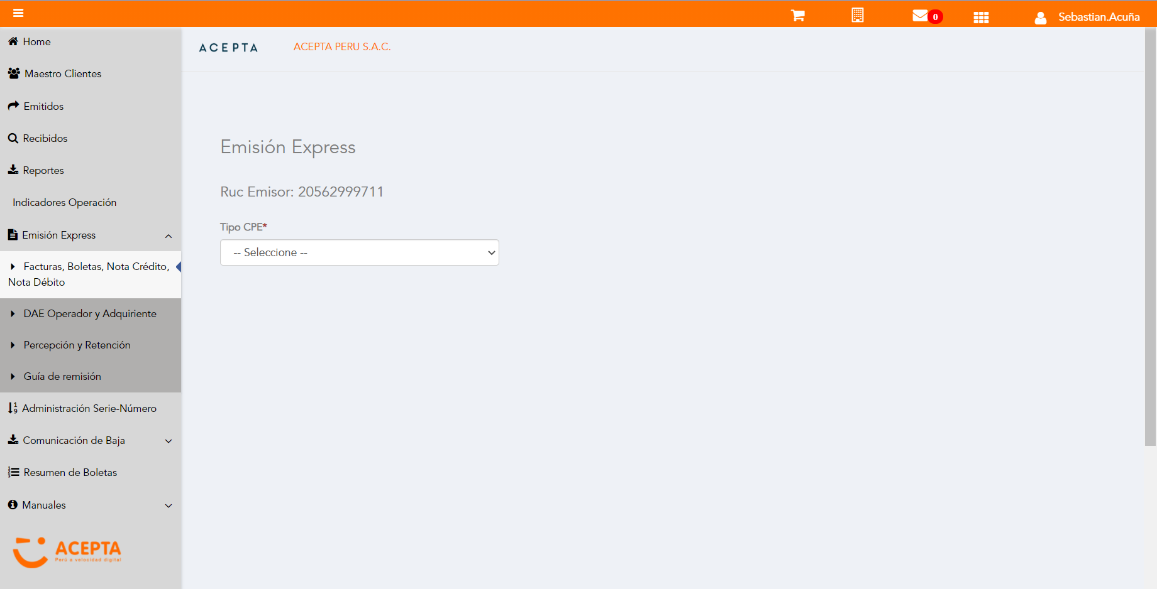

Selección Tipo de CPE

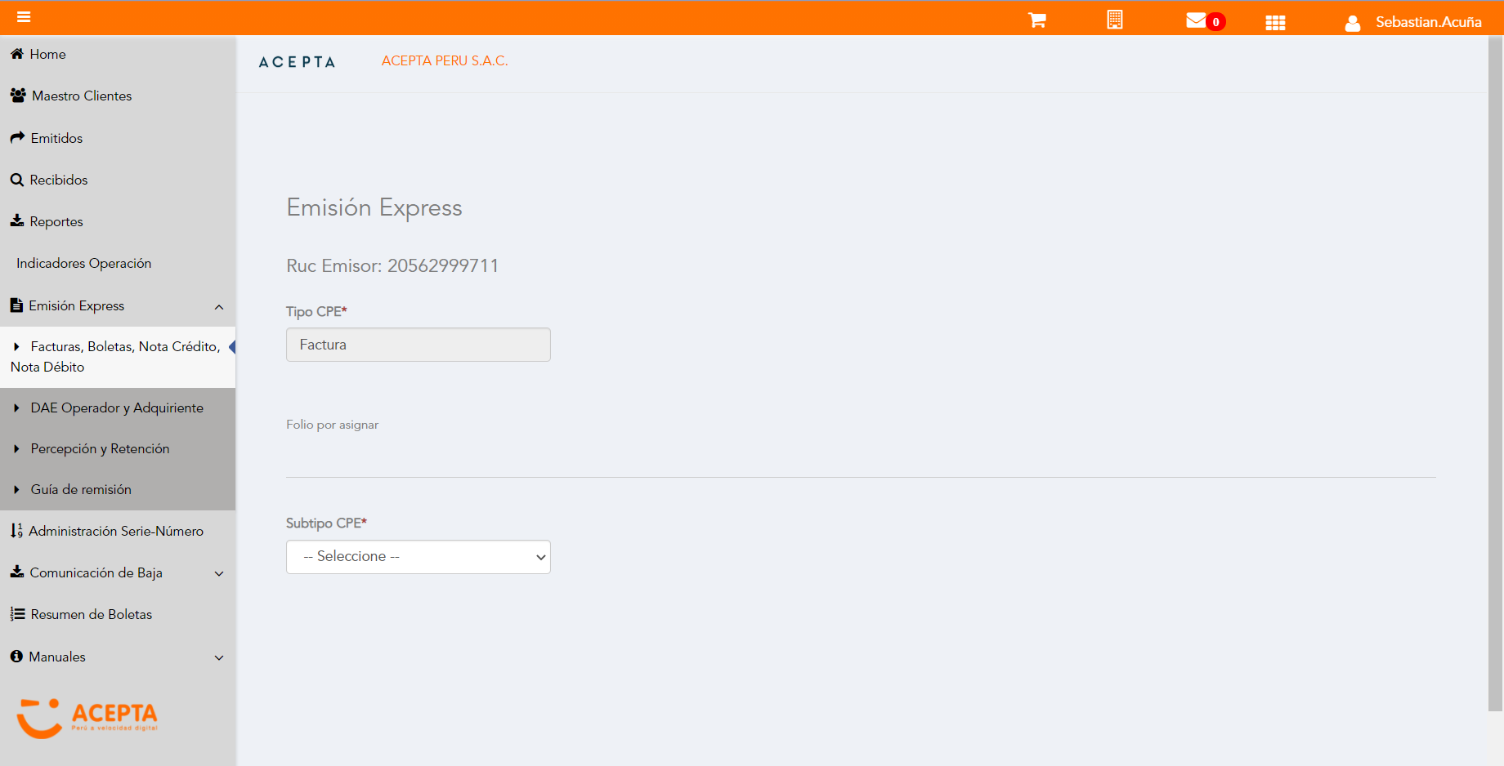

Selección Subtipo de CPE

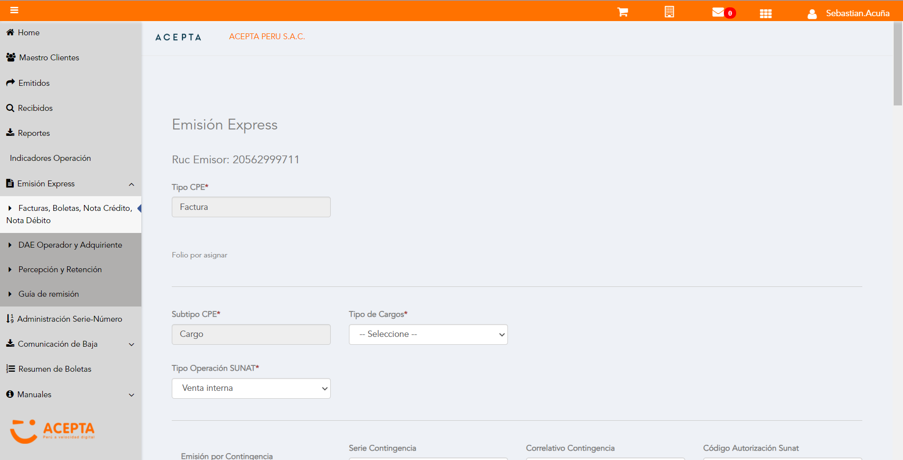

Seleccion Tipo Cargo

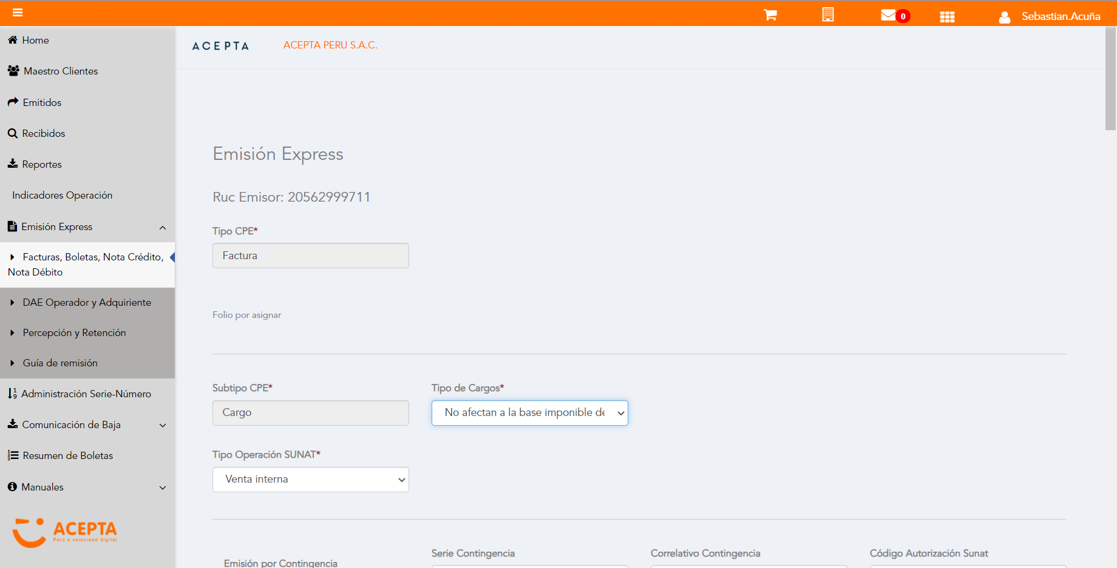

Se Agrega Fecha de Emisión

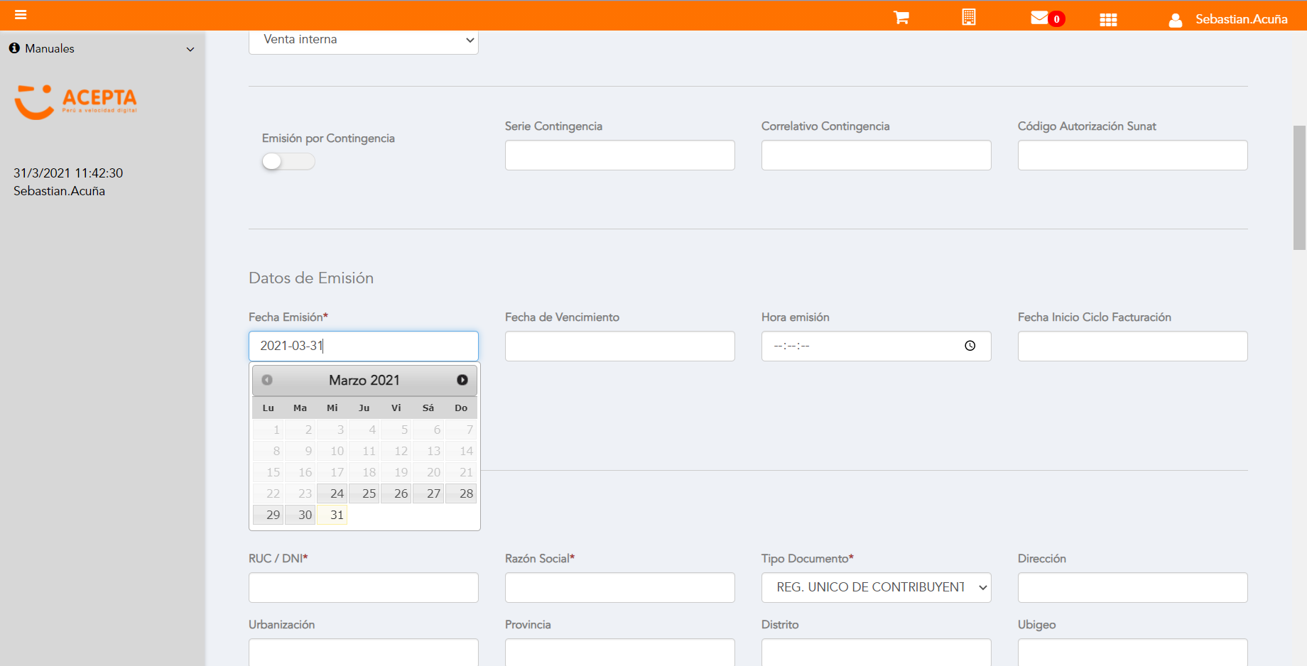

Datos de Receptor

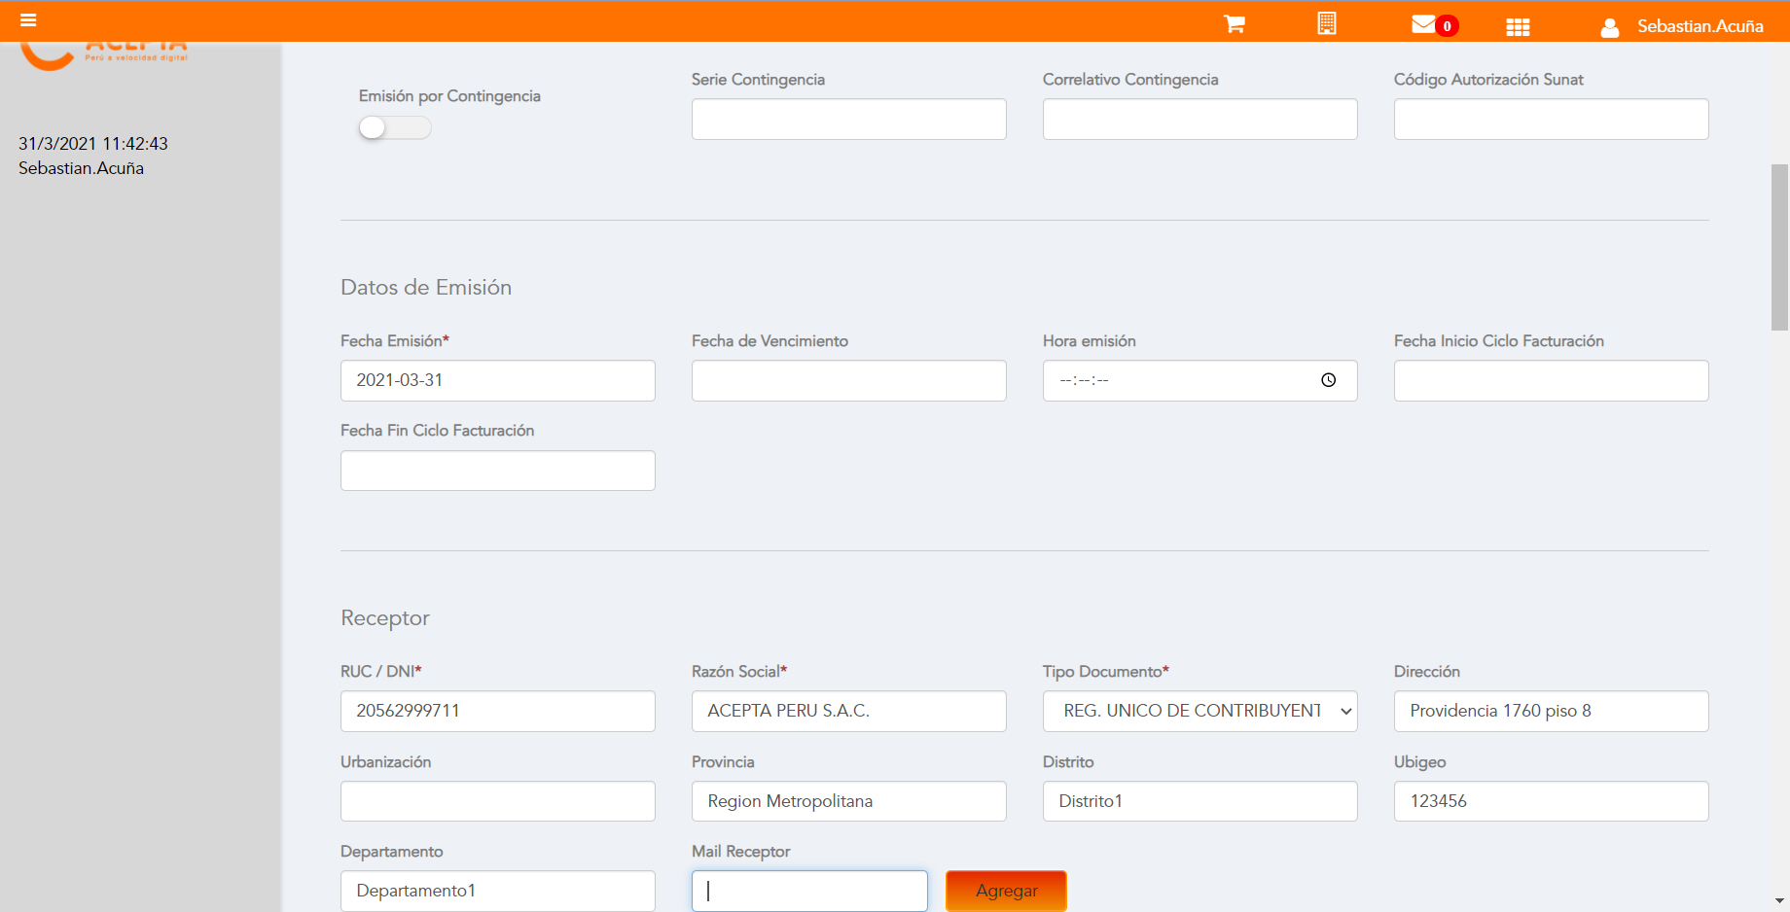

Datos de Receptor



Seleccion tipo de documento

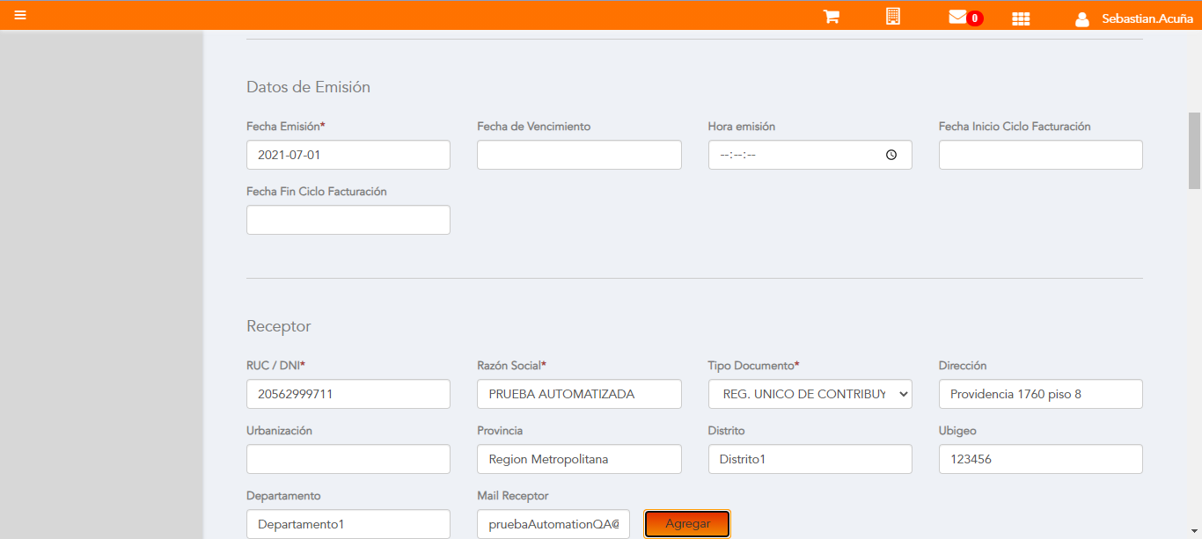

Se agrega Detalle de producto

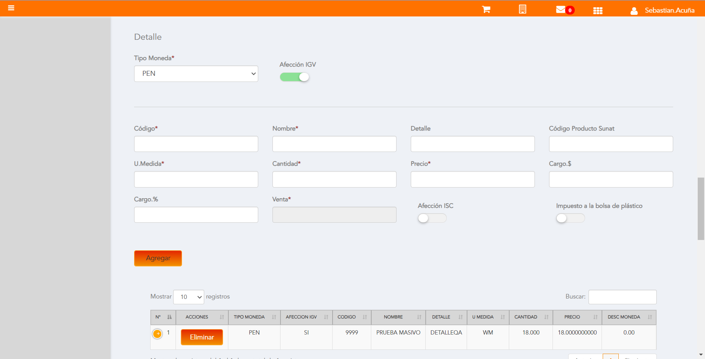

Se Agrega Cargo global

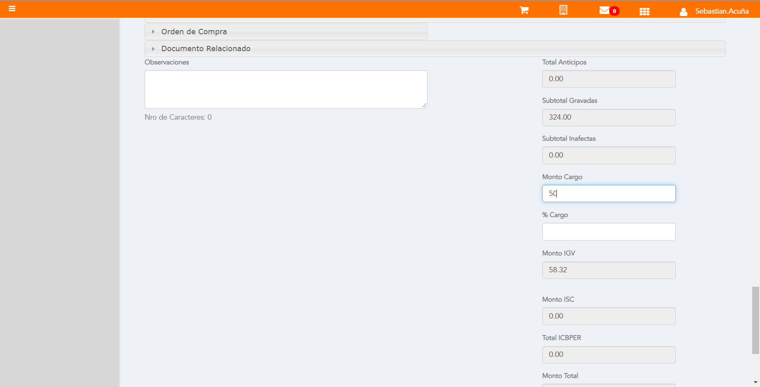

Click a botón Previsualizar

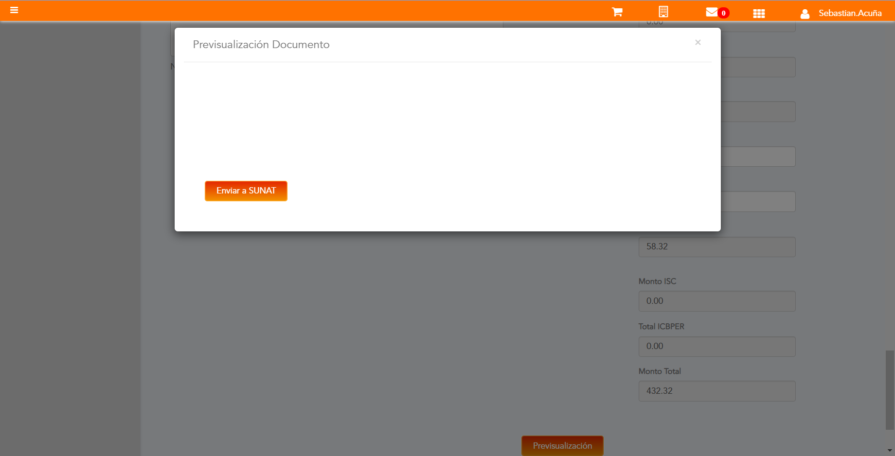

Click a botón Enviar a SUNAT

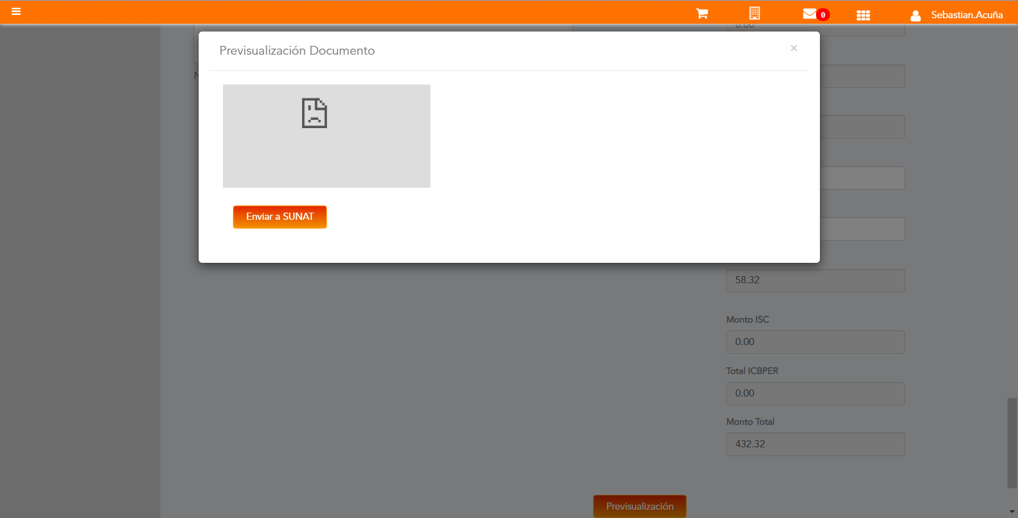

URL: http://qaacepta2108.acepta.pe/v01/6EE3F193EFA56D1713C973F81CC328132B6648D8?k=041ad0b05722426407d8e98379a79c79

Número de CPE: FHHH00000612

Traza de CPE

